DOCUMENTO DE ARQUITECTURA DE SOFTWARE
Plataforma Inteligente de Gestión y Caracterización Comunitaria para Juntas de Vecinos
Proyecto APT | Arquitectura base para Fase 1 y desarrollo incremental
Documento | Arquitectura de Software | Versión | 1.0
Metodología | Scrum | Base de datos | MySQL
Despliegue | Local + Docker | Repositorio | Único repositorio oficial GitHub
Estado | Arquitectura definida para Fase 1 | Integración IA | Gemini API desde backend

1. Propósito
Definir la estructura técnica de la solución APT, los componentes principales, sus responsabilidades, las tecnologías utilizadas y la forma en que se comunican. Este documento sirve como referencia común para frontend, backend, base de datos, pruebas, despliegue y evolución del sistema.

2. Alcance arquitectónico
• Aplicación web responsiva para Vecino, Directiva/Dirigente, Administrador y Usuario Municipal.
• Frontend desacoplado del backend mediante API REST.
• Backend centralizado en Django para autenticación, autorización, reglas de negocio e integraciones.
• Persistencia relacional en MySQL de acuerdo con el DER definido para el proyecto.
• Almacenamiento local de archivos durante el prototipo académico.
• Integración de Gemini API exclusivamente a través del backend para el chatbot FAQ.
• Contenedorización con Docker y un único repositorio oficial en GitHub.

3. Decisiones arquitectónicas confirmadas
Decisión | Definición
Frontend | React + Vite + TypeScript + TailwindCSS + DaisyUI.
Backend | Python + Django + Django REST Framework.
Persistencia | MySQL como base de datos relacional principal.
Autenticación y autorización | Mecanismos de Django con control de acceso por roles.
Archivos | Almacenamiento local para la demostración/prototipo; arquitectura preparada para migrar a almacenamiento externo en una evolución futura.
IA | Gemini API; no existe conexión directa desde el navegador y no se envían datos personales o sensibles.
Notificaciones | Notificaciones internas persistidas y mostradas dentro de la aplicación.
Despliegue | Ejecución local inicialmente y empaquetado objetivo mediante Docker.
Repositorio | Un único repositorio oficial con frontend, backend, documentación y configuración de despliegue.

4. Vista general de la arquitectura
La solución se organiza en una arquitectura web por capas. Los clientes interactúan únicamente con el frontend; el frontend consume la API REST; el backend concentra las reglas de negocio y accede a MySQL, archivos locales y servicios externos.
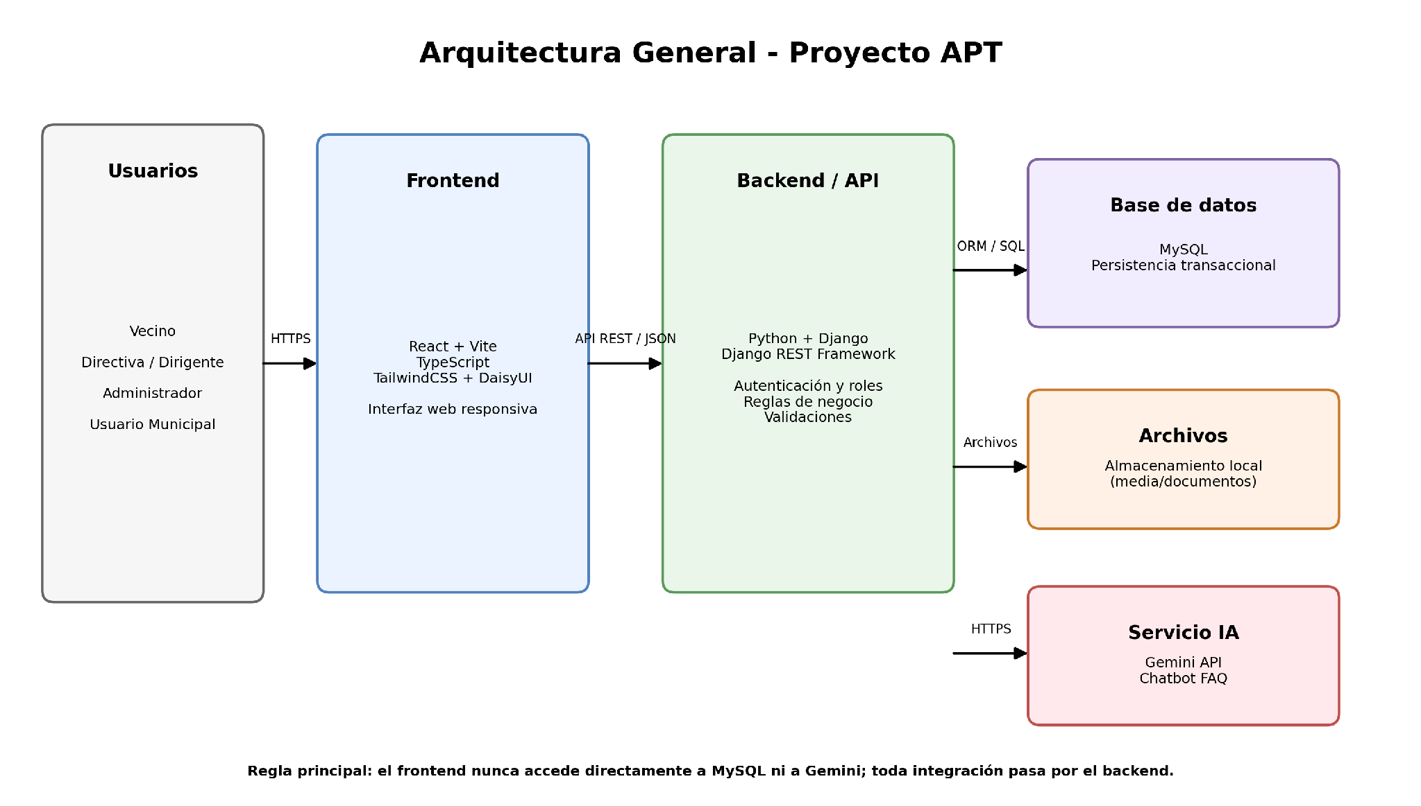
Figura 1. Vista general de la arquitectura APT.

5. Arquitectura lógica por capas
Capa | Responsabilidad
Capa de presentación | React, Vite, TypeScript, TailwindCSS y DaisyUI. Presenta vistas según rol, formularios, dashboards, mensajes, estados y validaciones de interfaz.
Capa de aplicación | Django + Django REST Framework. Implementa casos de uso, servicios, serializers, permisos, validaciones, notificaciones y coordinación de procesos.
Capa de dominio / negocio | Reglas de asociación territorial, directivas, publicaciones, eventos, solicitudes, documentos, mensajería, caracterización e indicadores.
Capa de datos | Modelos Django y ORM hacia MySQL. Mantiene integridad mediante PK, FK, restricciones y migraciones.
Servicios externos | Gemini API para FAQ y, en el futuro, posibles servicios de correo o almacenamiento externo.

6. Componentes principales
Componente | Responsabilidad
Módulo de autenticación y perfiles | Inicio/cierre de sesión, recuperación de contraseña, perfil, roles y control de acceso.
Módulo territorial y organizacional | Juntas, sectores, asociación de vecinos, directivas y cargos.
Módulo de publicaciones | Comunicados/noticias y archivos adjuntos.
Módulo de eventos | Eventos, inscripciones, participantes y asistencia.
Módulo de atención vecinal | Consultas, reclamos, solicitudes, estados e historial.
Módulo documental | Tipos de documento, solicitud, gestión y entrega de documentos.
Módulo de mensajería | Canal Vecino <-> Directiva y estados de lectura.
Módulo de notificaciones | Avisos internos asociados a eventos relevantes del sistema.
Módulo de caracterización e indicadores | Cálculos agregados por sector/junta, rangos etarios y métricas comunitarias.
Dashboards | Panel de Directiva y panel Municipal con filtros y comparativas agregadas.
Asistente IA | Chatbot FAQ para Vecino y Directiva/Dirigente mediante Gemini API.

7. Arquitectura de datos
La base de datos MySQL implementará el modelo relacional definido en el Documento de Modelo de Datos / DER del proyecto. Django accederá a la base mediante su ORM; ningún cliente web tendrá conexión directa con MySQL.
• Las claves primarias, foráneas y restricciones de unicidad preservan la integridad del modelo.
• Las migraciones de Django constituyen el mecanismo oficial para evolucionar el esquema durante el desarrollo.
• Los indicadores y dashboards se calculan desde los datos persistidos; no se duplican como tablas de dashboard.
• La fecha de nacimiento y el sector permiten construir caracterización agregada sin almacenar dirección exacta.
• Los archivos físicos se almacenan fuera de MySQL; la base conserva únicamente metadatos y rutas.

8. Seguridad y privacidad
Control | Aplicación
Autenticación | Todas las funciones protegidas requieren usuario autenticado.
Autorización | Permisos aplicados por rol y por ámbito territorial; las vistas frontend no sustituyen las validaciones del backend.
Contraseñas | Gestionadas mediante los mecanismos de hashing de Django; nunca almacenadas en texto plano.
Sesiones / tokens | La sesión o mecanismo elegido se administra desde Django y se transmite únicamente por canales protegidos.
Datos personales | Se minimizan los datos almacenados y no se guarda dirección exacta del vecino.
Dashboards | La Directiva y el Usuario Municipal consultan información agregada conforme a sus permisos.
Gemini API | La IA recibe únicamente contexto autorizado para FAQ; no se transmiten credenciales ni datos personales/sensibles.
Secretos | Claves API y credenciales de base de datos se definen mediante variables de entorno y no se versionan en Git.

9. Comunicación e integración
• Frontend <-> Backend: HTTP/HTTPS con API REST y mensajes JSON.
• Backend <-> MySQL: ORM de Django y controlador MySQL.
• Backend <-> almacenamiento local: gestión controlada de archivos y documentos.
• Backend <-> Gemini API: HTTPS; la clave se mantiene exclusivamente en el backend.
• El Usuario Municipal no consume el chatbot; el acceso a IA se limita a Vecino y Directiva/Dirigente según el alcance funcional vigente.

10. Despliegue con Docker
Docker se incorpora como mecanismo de empaquetado y despliegue reproducible. La ejecución inicial puede continuar en entorno local de desarrollo, pero la arquitectura objetivo contempla contenedores coordinados mediante Docker Compose.
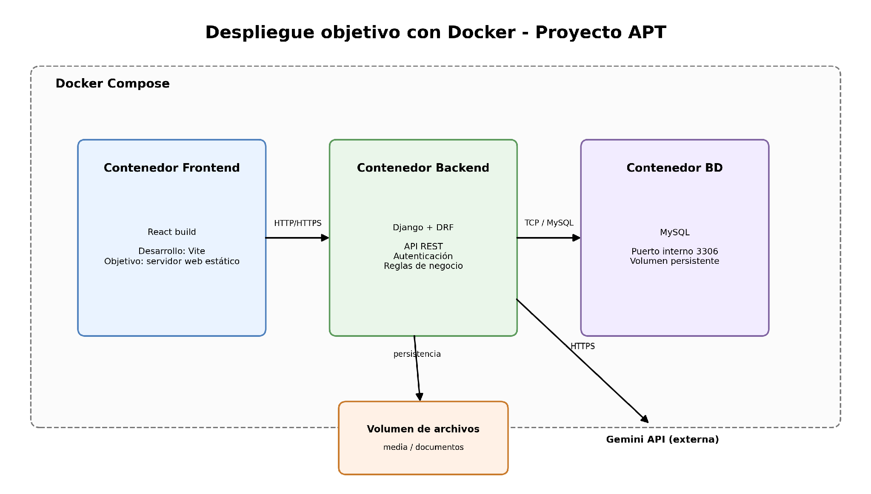
Figura 2. Arquitectura de despliegue objetivo con Docker.
• Contenedor Frontend: aplicación React. Durante desarrollo puede utilizar Vite; para un despliegue estable se podrá servir el build estático mediante un servidor web.
• Contenedor Backend: Django + Django REST Framework. En desarrollo puede utilizar el servidor de Django; en despliegue estable se recomienda un servidor WSGI/ASGI apropiado.
• Contenedor MySQL: base de datos principal con volumen persistente.
• Volumen de archivos: preserva documentos y archivos locales fuera del ciclo de vida del contenedor.
• Gemini API permanece como servicio externo y no se ejecuta dentro de Docker.

11. Estructura del repositorio oficial
El proyecto utilizará un único repositorio oficial para mantener trazabilidad, facilitar la revisión académica y evitar divergencias entre frontend, backend y documentación.
Ruta propuesta | Contenido
frontend/ | Aplicación React, componentes, vistas, recursos y configuración Vite.
backend/ | Proyecto Django, apps, API, modelos, migraciones, servicios y pruebas.
docs/ | ERS, casos de uso, DER, arquitectura, Product Vision, DoD y demás evidencias.
docker/ | Archivos auxiliares de contenedorización cuando corresponda.
docker-compose.yml | Orquestación local de los servicios contenedorizados.
.env.example | Variables requeridas sin secretos reales.
README.md | Instalación, ejecución, arquitectura resumida y evidencias del proyecto.

12. Configuración y ambientes
• Entorno de desarrollo: ejecución local para el trabajo diario del equipo.
• Entorno contenedorizado: Docker Compose para reproducir frontend, backend y MySQL con configuración controlada.
• Configuración sensible: archivo .env local excluido de Git; se versiona únicamente .env.example.
• Base de datos: credenciales distintas según ambiente y volumen persistente cuando se utilice Docker.
• Archivos de media: carpeta/volumen separado del código fuente.

13. Lineamientos de calidad arquitectónica
Principio | Aplicación en APT
Separación de responsabilidades | Frontend, API, reglas de negocio y persistencia desacoplados.
Mantenibilidad | Código organizado por módulos/apps y componentes reutilizables.
Escalabilidad | La separación por capas permite reemplazar o escalar componentes sin rediseñar toda la solución.
Portabilidad | Docker reduce diferencias entre ambientes de los integrantes.
Trazabilidad | Un único repositorio y documentación centralizada permiten relacionar cambios con HU, Sprint y evidencias.
Testabilidad | La lógica en servicios/API puede probarse de forma aislada y mediante integración.
Privacidad por diseño | Minimización de datos personales y agregación para dashboards.

14. Consideraciones futuras
• Migración del almacenamiento local a un servicio de objetos o nube si el proyecto evoluciona a producción.
• Despliegue en infraestructura cloud o servidor institucional.
• Automatización CI/CD para compilación, pruebas y despliegues.
• Monitoreo, logging centralizado y alertas operacionales.
• Configuración de HTTPS, dominio y políticas de respaldo para un entorno productivo.
• Escalamiento independiente del frontend, backend o base de datos según demanda.

15. Conclusión
La arquitectura definida proporciona una base coherente con el alcance funcional y no funcional del Proyecto APT. Mantiene separación entre presentación, negocio y datos, centraliza la seguridad en Django, protege la base de datos y la integración con Gemini, facilita el trabajo del equipo mediante un único repositorio y deja preparada la solución para una ejecución reproducible con Docker y una futura evolución hacia producción.

